1月15日值周瞭望台
小朋友都走了，我们俩吃饭有点慢呀！
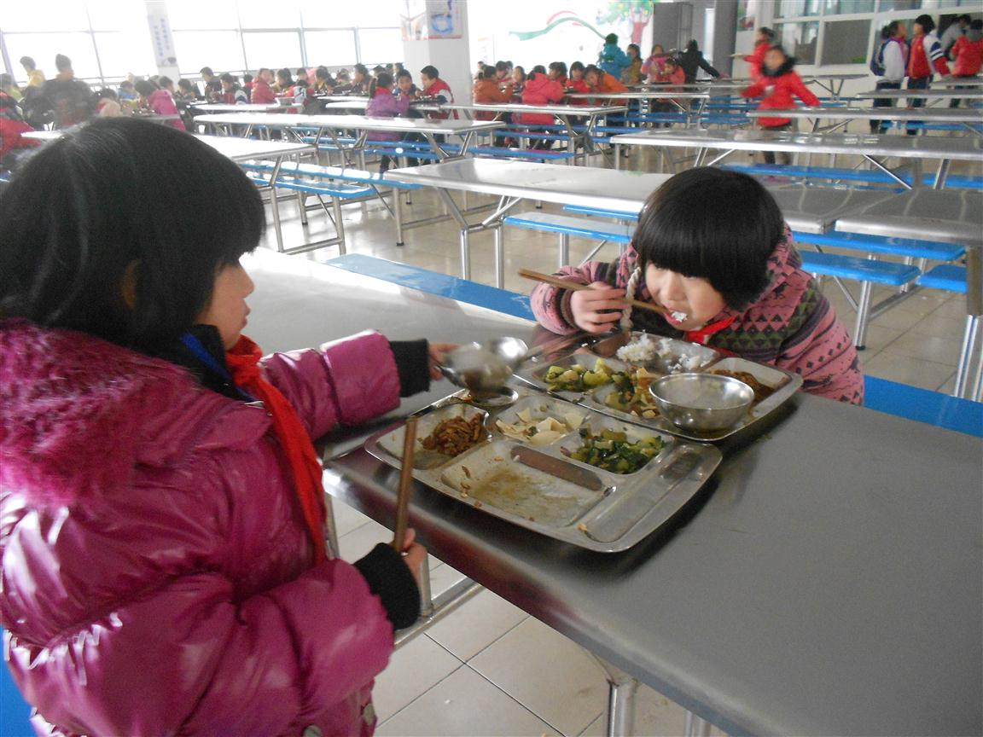

又开始出现“零食”小包装袋啦，而且，很多同学走过都“熟视无睹”！
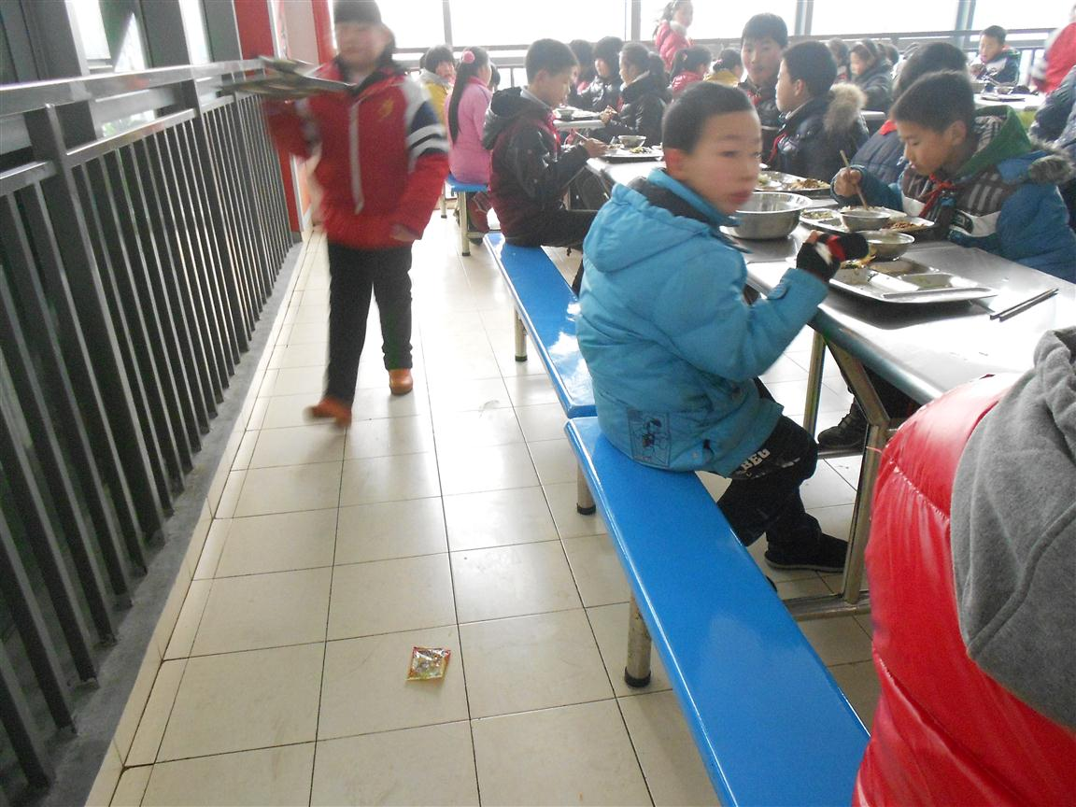
饭后奔跑，不宜健康！
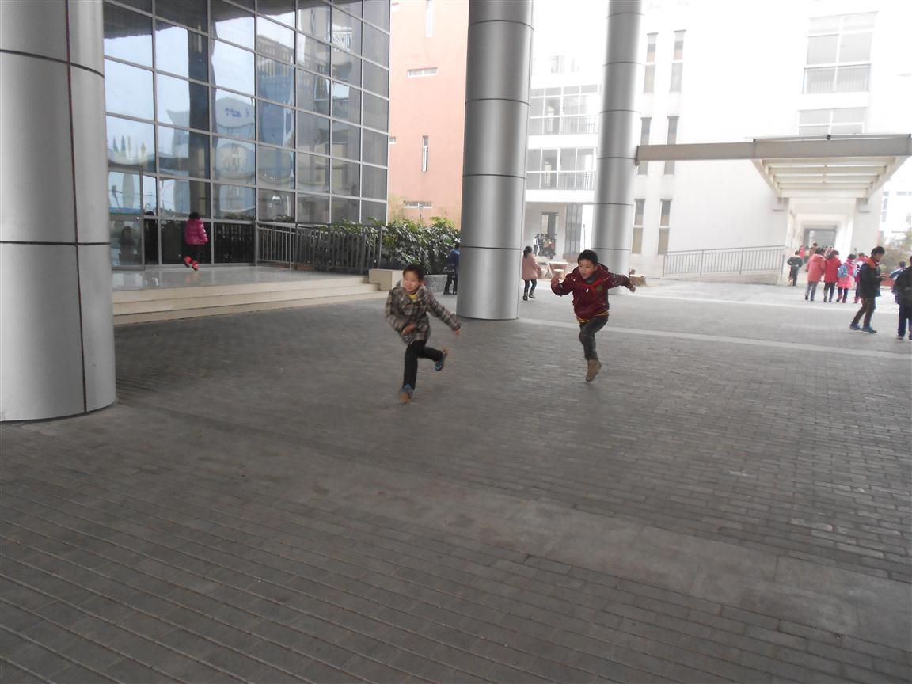

课间的活动真有趣！
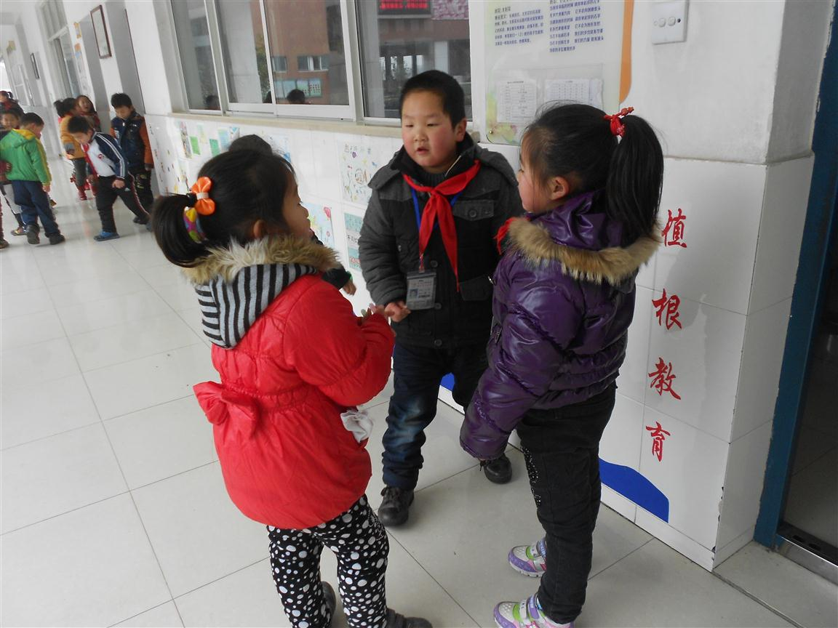

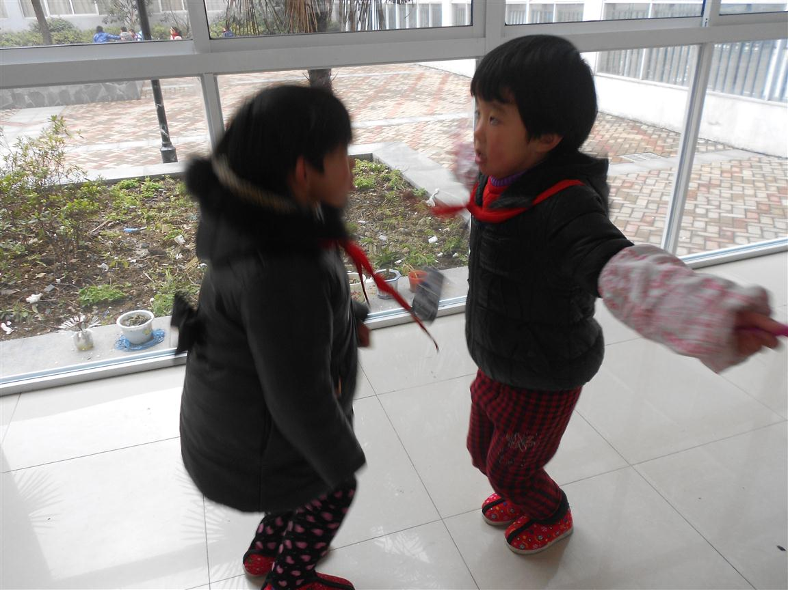

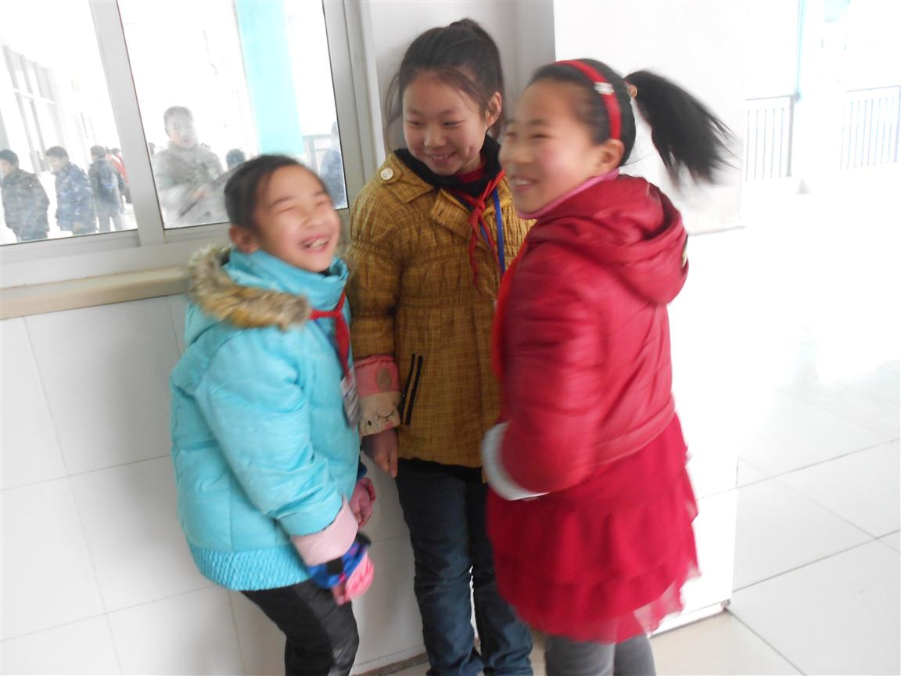

跳皮筋、跳长绳，我们该找个“好”地方！
